龙湾中学2012-2013学年高二上学期入学考试语文试题
（满分150分 时间120分钟）
一、语言文字运用（共41分，其中选择题每小题3分）
1、下列词语中加点的字，读音完全正确的一项是（ ）
A．媲美（pì） 嫉恨（jí） 盛筵（yàn） 砭人肌骨（biān）
B．鹰隼（sǔn） 抽搐（chù） 创伤（chuāng） 卓有成效（zhuó）
C．混浊（hún） 孱头（càn） 未遂（suí） 不可估量（liàng）
D．蜷缩（juǎn） 掳掠（lǔ） 拙劣（zhuō） 号呼靡及（háo）
2、下列各组词语中，没有错别字的一组是（ ）
A．惟古是尚 缄口不语 抱残守缺 震耳欲聋
B．峨冠博戴 富丽堂煌 消声匿迹 琳琅满目
C．礼尚往来 金璧辉煌 以偏赅全 别出新裁
D．艰苦卓绝 大放厥词 虚无漂缈 候门似海
3、下列各句中，加点的成语运用不正确的一项是（ ）
A．也有人想起，曾几何时，连肖邦的的音乐也成了违禁品！只能偷偷摸摸的在一些小房间、小客厅里秘密演奏，只有寥寥无几的人才能进入那些房间。
B．西方式的拳击是一种感性能力的直接较量，而中国式的武术则不仅要打得准、打得狠，而且要打得漂亮，即要在花拳绣腿中获得一种美的享受。
C．我们徜徉在中国古典诗歌的天地里，体会最细微的感情，捉摸耐人寻味的思想，感受铿锵的节奏、婉转悠扬的韵律，领略言外不尽的神韵，更陶醉于诗人们对大自然叹为观止的描画。
D．计算机是一种工具，尽管是一种高科技工具，拥有它，并不意味着一切工作都可以事倍功半，一蹴而就。
4、下列各句中，没有语病的一项是（ ）
A．中国古典诗歌中的许多物象，经过历代诗人的反复发展、运用和继承，积淀了丰富的象征意蕴。
B．事实上，很多老年人虽然还没有听说过“精神赡养”这个词，但生活中他们对精神赡养的需求却是明确而实在的。
C．水果营养丰富，但是它的表面常常黏附着对人体有害的细菌和农药，所以食用水果应该洗净削皮较为安全。
D．他的脸上是一张晴雨表，喜怒哀乐总是挂在表面上，让人一眼就可以看明白。
5、在下列横线上填上相关语句，最为连贯的一项是( )
有人说， ；有人说， ；有人说， ；有人说……他，就是钱学森，一个充满传奇、更孕育感动的中国人!
① 他有毅力，在功成名就颐享天伦之乐时，他孜孜不倦。
② 他有大爱，在诬陷迫害与艰难险阻中，他痴心不改。
③ 他是天才，在高深莫测的科技尖端领域，他风光无限。
A．①—②—③ B．②—①—③ C．③—②—① D．③—①—②
6、下列对诗歌的赏析有误的一项是（ ）
咏怀古迹五首（其三）
杜甫
群山万壑赴荆门，生长明妃尚有村。一去紫台连朔漠，独留青冢向黄昏。
画图省识春风面，环佩空归夜月魂。千载琵琶作胡语，分明怨恨曲中论。
A．首联起句突兀奇绝。山水、江村，一大一小，一动一静，相得益彰。而“尚有村”传达出的是“斯人已去”的寂寞。在自然界无穷的生命力前，更加重了“物在人亡”的惆怅情绪，奠定了全诗悲壮的基调。
B．“紫台”与“青冢”，一个雍容华贵，一个凄凉冷清，形成鲜明的对比。而“朔漠”茫茫，“黄昏”沉沉，笼罩着瑟瑟“青冢”，烘托出了肃杀渺茫的凄惨气氛，不由使人觉得“此恨绵绵无绝期”。
C．昭君“出塞和亲”，有人赞其大义，有人叹其清高，有人夸其美貌。而杜甫却看到了她不幸的根源在于君王的“美恶不分”，并以古讽今，慨叹自己怀才不遇的同时，谴责了君王的昏庸无能。
D．杜甫笔下的王昭君，是一位不幸的心中充满怨恨的女子。她怨生前不见遇，怨死后不得依，怨小人多险诈，怨君王不赏识。茫茫六合有多大，她就有多少哀伤，琵琶曲中就有多少怨恨。
7、下列各文句中与例句句式相同的一句是（ ）
例：日与北骑相出没于长淮间
A．申之以孝悌之义 B．无乃尔是过与
C．求人可使报秦者 D．吾属今为之虏也
8、下列各文句中加点字的用法不同于其它三项的一项是（ ）
A．襟三江而带五湖 B．相夫子，远人不服而不能来也
C．宁许以负秦曲 D．沛公旦日从百余骑
9、下列问句中加点的词语全是古今异义的一项是（ ）
A．吴之民方痛心焉 是社稷之臣也
B．臣窃以为其人勇士 行李之往来，共其乏困
C．请奏盆缻秦王，以相娱乐 河东凶亦然
D．老大嫁作商人妇 约为婚姻
10、下列各项中加点词语意思相同的一项是（ ）
A．予除右丞相兼枢密使 即除逆阉废祠之址以葬之
B．众谓予一行为可以纾祸 吾社之行为士先者
C．北邀当国者相见 郡之贤士大夫请于当道
D．奉使往来，无留北者 周公之逮所由使也
11、下列选项是四则“遗失启事”的主要内容，其中表达通顺、得体的一项是（ ）
A．本人昨日在体育馆遗失—副红色羽毛球拍，您若及时联系鄙人，不胜感激之至。
B．昨日本人不慎丢失《随想录》一书于阅览室，期盼拾得者璧还原物，谢谢哟。
C．本人昨日在图书馆不慎丢失黑框眼镜一副，希望拾到者与我联系，不胜感激。
D．昨日本人遗失饭卡于学校饮食服务中心，恳请拾者高抬贵手交还，万分感激。
12、下面是朱光潜《诗论》中的一段文字。请用一句话来概括朱光潜对陶渊明的评价，不超过15个字。（4分）
自钟嵘推陶渊明为“隐逸诗人之宗”，一般人都着重渊明的隐逸一方面；值颜真卿作诗表白渊明眷恋晋室的心迹以后，一般人又看重渊明的忠贞一方面。渊明是隐士，却不是一般人所想象的孤高自赏、不食人间烟火气，像《红楼梦》里妙玉性格的那种隐士；渊明是忠臣，却也不是他自己所敬仰的荆轲、张良那样的忠臣。渊明还有极实际极平常的一方面，他处处都最近人情，保持着一个平常人的家常便饭的风格。
13、学习完《林黛玉进贾府》以后，小明试图用对偶句的形式描述“宝黛初会”的情景，上句已经写出，请你续写出下句。（4分）
黛玉一见便大吃一惊，心下想道：“好生奇怪，倒像在哪里见过一般，何等眼熟到如此”，宝玉也说：“这个妹妹我见过的”贾母笑道：“可又是胡说，你又何曾见过他？”宝玉笑道：“虽然未曾见过他，然我看着面善，心里就算是旧相识，今日只作远别重逢，亦未为不可。”
痴 | 宝 | 玉 | 初 | 识 | 欣 | 喜 | 如 | 梦 | 里 | 重 | 逢 | 林 | 妹 | 妹

二、现代文阅读（共16分）
阅读下面的文字，完成14—17题。（16分）
神 木
李磊
①那棵树长得并不特别，在树当中无论是相貌还是身段都算是很平庸的那一种。它生长在一座破败的祠堂背后，像一个躲得并不严实的人，露出一头蓬乱的头发。它一直偷偷摸摸地生长在高墙背后，过了上百年也没有伸出头来。如果不是它的根须穿过墙壁伸到祠堂里来，根本就不会有人在意它的存在，谁会注意一棵貌不惊人、势不惊心，甚至看上去还有些畏畏缩缩的树呢？
②有人曾爬上祠堂，去打探那棵树的尊容：那是一棵驼背的树，主干只有碗口粗，离地不足两米便枝蔓丛生，而且所有枝蔓没有一条是伸直的，都蛇一样在半空中爬行。
③我想象那棵树的样子，觉得它挺有意思。因为它的所有枝桠不分主次，都平等地拥有生长的权力，可是每根枝条的愿望都得到充分表达后，树便没了树的样子。一棵树在没有任何乔木压迫，也没有受到自然和人为干扰的情况下，只要从墙后伸出头来便可以过上阳光丰足、雨水充沛的日子，而它却始终缩头缩脑，对头顶的风花雪月视而不见。
④我们关注它的那几年里，那树一直保持原状，没有长壮更没有长高，仿佛独立于世界之外。当它身边那些高大的乔木纷纷被委以重任，成为房屋的栋梁时，它却一直安安稳稳地生长在那里，年复一年地枯荣，只是维持生命存在这种状态。这样的日子谁都不知道已经持续了多少年，也没有人知道还要持续多少年。就当这棵树索然无味的生活将永无止境持续下去的时候，突然而来的一场暴风雨，打破了原有的宁静。
⑤那场暴风雨带走了村里很多东西，包括一些草垛、一些老树、老屋，还有一些人。人们在清理风暴带走了那些物件时，发现祠堂倒了。我们看清了那棵树，它的根部已有坛口粗，根部以上便扭曲如一棵古虬的老藤。在这块水土丰盈的平原里，坛口的树木早该高耸入云了。于是我想，如果那树不是生在高墙的背后，而生长在人的身边，如果人可以轻易地接近它，随随便便地修剪几斧子，也许它会越过身边的建筑与树木，成为平原的至高点，成为栋梁之材。
⑥可是，如果它真的成为栋梁之材了，它还能站在那里吗？
⑦在重建祠堂时，有人提议将树伐掉，以除后患。而锯条却在进入那棵树的核心区域时猝然迸断。树倒下之后，人们在它核心区域看到的是一种肉红色木质，细致缜密的年轮紧紧地缩在一起，像凝固在岩石里的纹理，可以想象那些年它生长得多么艰难。
⑧树倒了可根还活着，有人毛遂自荐去挖根，可拨开泥土就傻了眼，因为他面对的不是一棵树的根，而是一棵树埋藏在地下的王国。那根不是普通乔木的须状根而是球状根，那根像红薯一样把阳光的能量与泥土的养料都悄然储存在了泥土以下。那树的根系异常浩荡，体积几与树冠等同，连青砖的墙基都被搂抱在怀中。谁能想到看上去那么卑微的一棵树，会有这么浩荡的根呢？
（选自《散文》，有删改）
14、我为什么觉得那棵树“挺有意思”？请概括说明。（3分）

15、请赏析划线句“可是，如果它真的成为栋梁之才了，它还能站在那里吗？”的表达方式及其效果。（3分）

16、文章①②两段对这棵树的外形进行具体详细的描写，有什么用意？（4分）

17、本文托物言志，借树喻人，试探究“神木”寄寓了哪些生存智慧。（6分）

三、古代诗文阅读（共23分，其中选择题每小题3分）
（一）阅读下面的文言文，完成18—22题。（18分）
袁聿修传（节选）
袁聿修，字叔德，陈郡阳夏人。性深沉有鉴识，清净寡欲，与物无竞，深为尚书崔休所赏识。年十八，领本州中正。寻兼尚书度支郎，仍历五兵、左民郎中。
天统中，出除信州刺史，即其本乡也，时人荣之。为政清靖，不言而治，长吏以下，爰逮鳏寡孤幼，皆得其欢心。武平初，御史普出过诣诸州，梁、郑、兖、豫，疆境连接，州之四面，悉有举劾，御史竟不到信州，其见知如此。及解代还京，民庶道俗，追别满道，或将酒脯，涕泣留连，竞欲远送。还京后，州民郑播宗等七百余人请为立碑，敛缣布数百匹，托中书侍郎李德林为文以纪功德。府省为奏，敕报许之。
聿修少平和温润，素流之中，最有规检。以名家子历任清华，时望多相器待，许其风鉴。在郎署之日，值赵彦深为水部郎中，同在一院，因成交友。彦深后被沙汰停私，门生藜藿，聿修独以故情，存问往来。彦深任用，铭戢甚深，虽人才无愧，盖亦由其接引。为吏部尚书以后，自以物望得之。
在官廉谨，当时少匹。魏、齐世，台郎多不免交通饷遗，聿修在尚书十年，未受升酒之馈。尚书邢劭与聿修旧款，每于省中语戏，常呼聿修为清郎。大宁初聿修以太常少卿出使巡省仍命考校官人得失经历兖州时邢劭为兖州刺史别后遣送白为信。聿修退不受，与邢书云：“今日仰过，有异常行，瓜田李下，古人所慎。多言可畏，譬之防川，愿得此心，不贻厚责。”邢劭忻然领解，报书云：“一日之赠，率而不思，老夫忽忽，意不及此。敬承来旨，吾无间然。弟昔为清郎，今日复作清卿矣。”
18、下列句子中对加点词语的解释，不正确的一项是（ ）
A．清净寡欲，与物无竞 竞：争
B．府省为奏，敕报许之 报：报告
C．台郎多不免交通饷遗 遗：赠送
D．敬承来旨，吾无间然 间：嫌隙，不满
19、下列各组句子中加点的词，意义和用法相同的一组是（ ）
A．聿修独以故情，存问往来 具以沛公言报项王
B．为政清靖，不言而治 一宫之间，而气候不齐
C．素流之中，最有规检 师道之不传也，久矣
D．瓜田李下，古人所慎 朝济而夕设版焉，君之所知也
20、下列对原文的叙述分析，不正确的一项是（ ）
A．袁聿修出身于名门，自幼清净寡欲，与世无争，受到赏识。十八岁就担任本州中正官，以后不断升迁，历任清要之职。
B．在担任信州刺史期间，袁聿修为政清靖，不言而治，深受信任。在离职时，百姓争相来送，挤满道路；后又立碑以记述他的德政。
C．袁聿修和水部郎中赵彦深结为朋友，赵彦深免职后，门前冷落，聿修念及旧情，仍去看望。赵彦深后来复出，对袁聿修感念甚深。
D．袁聿修以太常少卿的身份出使巡察，考核官员的得失。途经兖州，特意拜访旧友邢劭，以叙别情，但没有接受邢劭所赠的白。
21、用“∕”给文中画波浪线的部分断句。（3分）
大 宁 初 聿 修 以 太 常 少 卿 出 使 巡 省 仍 命 考 校 官 人 得 失 经 历兖 州 时 邢 劭 为 兖 州 刺 史 别 后 遣 送 白  为 信。
22、把文中画横线的句子翻译成现代汉语。（6分）
（1）天统中，出除信州刺史，即其本乡也，时人荣之。（3分）

（2）以名家子历任清华，时望多相器待，许其风鉴。（3分）

（二）古代诗歌鉴赏。（5分）
阅读晏殊的《蝶恋花》，回答23—24题。
蝶 恋 花
晏 殊
槛菊愁烟兰泣露。罗幕轻寒，燕子双飞去。明月不谙离恨苦，斜光到晓穿朱户。
昨夜西风凋碧树。独上高楼，望尽天涯路。欲寄彩笺兼尺素，山长水阔知何处。
23、请写出本词在写法上和“转朱阁，低绮户，照无眠，不应有恨，何事长向别时圆”（苏轼·《水调歌头》）相类似的句子。（1分）

24、请从“景”和“情”两个角度，赏析“凋”字的妙处。（4分）

（三）名句默写。（10分）
25、补写出下列名句名篇中的空缺部分。（每空1分）
（1）谨庠序之教，申之以孝悌之义， 。
（《孟子·寡人之于国也》）
（2）今两虎共斗，其势不俱生。吾所以为此者， 。
（《史记·廉颇蔺相如列传》）
（3）舞幽壑之潜蛟， 。 （苏轼·《赤壁赋》）
（4） ，秋水共长天一色。 （王勃·《滕王阁序》）
（5） ，百年多病独登台。 （杜甫·《登高》）
（6） ，此时无声胜有声。 （白居易·《琵琶行》）
（7）此情可待成追忆， 。 （李商隐·《锦瑟》）
（8）扪参历井仰胁息， 。 （李白·《蜀道难》）
（9）亦余心之所善兮， 。 （屈原·《离骚》）
（10） ，小人喻于利。 （《论语》）

四、作文（60分）
26、阅读下面的材料，根据要求作文。（60分）
“称职的演员，是那些真正可以使自己融入角色中的人。”
人生，就是没有剧本的戏剧,而社会、家庭、学校，甚至是寝室、小组……每处都是我们无法回避的舞台，每个人都在其中扮演着属于自己的某一角色，有时还可能扮演着不同的角色。
你是那个称职的演员吗？
请以“我的角色”为题，写一篇文章。
要求：①立意自定，角度自选； ②除诗歌外，文体不限； ③不要套作，不得抄袭。
④不少于800字。
龙湾中学2012学年第一学期入学水平测试高二语文参考答案
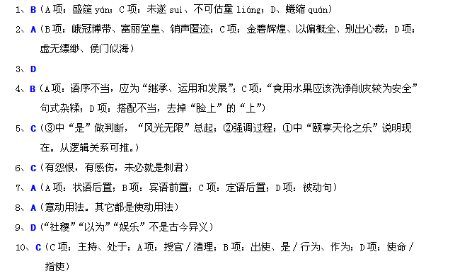
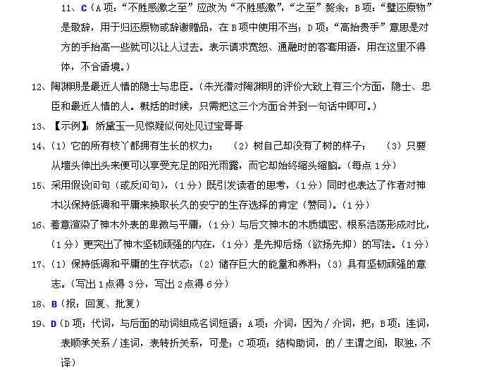
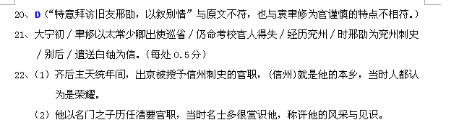【参考译文】：
袁聿修，字叔德，陈郡阳夏人。性格深沉而有见识，清净寡欲，与人无争，深受尚书崔休的赏识。十八岁时，做了本州的中正官。不久，又兼任尚书度支郎，还历任五兵郎中、左民郎中等。
齐后主天统年间，出京被授予信州刺史的官职，（信州）就是他的本乡，当时人都认为是荣耀。他为政清简，不需说话州内就治理好了，从州内的官吏以下，直到鳏寡孤幼，袁聿修都能得到他们的欢心。后主武平年间，朝中御史全都出京巡视诸州。梁、郑、兖、豫等与信州疆域相接，在信州的周围，御史们都检举揭发了官员的不法行为，而御史竟然不到信州来，足见袁聿修所受到的信任。到他任满解职还京时，全州包括僧人在内的百姓，赶来送别的填满道路，有人带来美酒与肉脯，哭泣着流连不舍，都争着要远送他一程。（袁聿修）回京后，信州百姓郑播宗等七百余人请求给他立碑，收敛绸布数百匹，托中书侍郎李德林来撰写碑文以记述他的功德。有关部门为此上奏，后主下诏同意。
袁聿修自小平和温润，在士族高门子弟中，最有规矩法度。（他）以名门之子历任清要官职，当时名士多很赏识他，称许他的风采与见识。他在郎署的时候，正好赵彦深为水部郎中，同在一院，就结为朋友。赵彦深以后遭到淘汰，被遣放回家，由于无人拜访，大门口都长上杂草，只有袁聿修还因为老交情，到赵彦深家探问往来。赵彦深得到重用后，仍感念甚深，因此，袁聿修虽然无愧一个德才兼备的人，但他历任要职，也与赵彦深的援引有关。后来袁聿修官至吏部尚书，当然还是靠自己的才干声望所致。
（他）在任廉洁谨慎，当时很少有能和他相比的。东魏、北齐时期，尚书台郎多不免于相互送礼，袁聿修在尚书十年，没有接受过别人一升酒的馈赠。尚书邢劭与袁聿修有旧交，每当在尚书省开玩笑时，常称袁聿修为清郎。武成帝大宁初，袁聿修以太常少卿出使巡察，并受命考核官员的得失。他经过兖州时，邢劭正担任兖州刺史，两人分别后，邢劭派人送去白做礼物。袁聿修退还白不受，给邢劭写信说：“今日经过您处，与平日拜访不同，瓜田李下，必须避嫌，古人对此是十分慎重的。人言可畏，应像防御水患一样，不忽视细微末节，愿您体会此心，不至于重责。”邢劭也欣然领会，回信说：“先前的赠送，过于轻率，未加考虑，老夫不经意间，没有想到这个问题。敬承来信之意，我并无不快。您过去是清正的郎中，今天又做了清正的少卿了。”

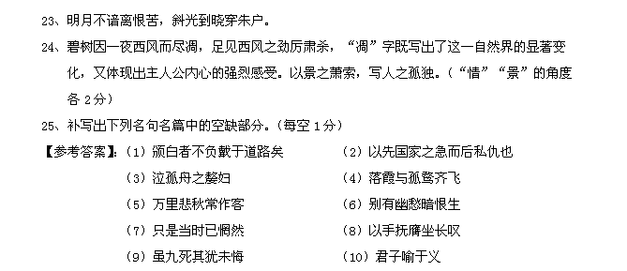26、（略）

